
Bourses Attitudes
Afin de soutenir les familles à plus faibles revenus de l’école, Danse Attitudes offre un programme d’aide financière aux élèves permettant ainsi de promouvoir le talent et la passion de nos danseurs et danseuses, peu importe leur situation financière.
Les bourses Attitudes pour la saison 2020-2021 seront octroyées par les membres du conseil d’administration le 20 septembre. Ce soutien financier prendra la forme d’un crédit partiel ou complet des frais de scolarité de l’élève. *Certaines conditions peuvent s’appliquer.
Conditions
- L’élève doit avoir un comportement exemplaire dans les cours et lors des activités de l’école;
- L’élève et ses parents doivent remplir le formulaire de demande d’aide financière (voir plus bas) et le faire parvenir avant le 15 sept. 2020 à l’adresse courriel suivante : gestion@danseattitudes.com;
- Les parents doivent obligatoirement faire parvenir une preuve de revenu familial (avis de cotisation des deux parents).

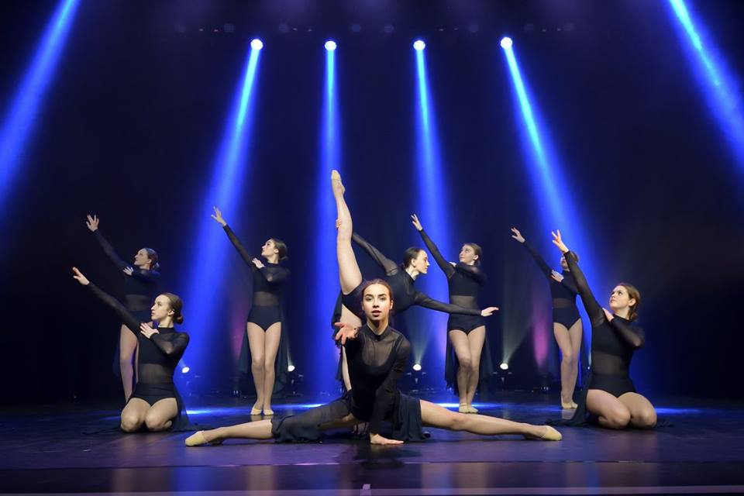



FORMULAIRE DE DEMANDE
D’AIDE FINANCIÈRE 2020-2021

Nous faire parvenir ce formulaire complété à l’adresse :
gestion@danseattitudes.com avant le 15 septembre 2020
Coordonnées de l’élève :
Nom : |  | Prénom :
Date de naissance : |  | Nombre d’années à Danse Attitudes :

Style(s) et niveau (x) et expérience en danse :
Style | Niveau (débutant, intermédiaire, avancé, compétitif…) | Nombre d’années d’expérience
Ballet
Contemporain
Jazz
Hip Hop
Autres (veuillez préciser)

Cours que l’élève aimerait prendre pour l’année 2020-2021 :

Coordonnées de la mère
Nom complet de la mère :
Adresse :
Code postal : |  | Téléphone cellulaire :
Téléphone résidence : |  | Téléphone travail :
Adresse courriel :

Coordonnées du père
Nom complet du père:
Adresse :
Code postal : |  | Téléphone cellulaire :
Téléphone résidence : |  | Téléphone travail :
Adresse courriel :

- Quelles sont les raisons qui motivent votre demande d’aide financière?

- Qu’est-ce qui fait que vous votre candidature se démarque de celle des autres?

- Quelles sont vos motivations à court et long terme concernant votre implication au sein de Danse Attitudes?

- Indiquez-nous ce à quoi vous vous attendez comme soutien financier.

* Documents à joindre à ce formulaire d’aide financière (obligatoire pour traiter la demande) :
AVIS DE COTISATION 2019 DES DEUX PARENTS

Signature de l’élève (si plus de 18 ans): ___________________________

Signature d’un parent : __________________________

